“ introduzione shell di linux”

1) creare cartella informatica ,eserc

2)spostarsi in informatica, la cartella è vuota

3)rinominare eserc in eshell

4)copiare eshell in informatica

5)rimuovere la copia originale di eshell

6)creare in informatica/eshell ,un file readme, contente la stringa “esercitazione informatica”

7)aggiure a readme una seconda riga “parte1: introduzione alla shell “

8)tornare in home

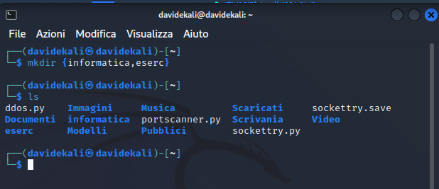

1) per creare della directory sulla shell di linux bisogna digitare il comando mkdir(make directory)

Usare le { } per creare piu directory con un solo comando

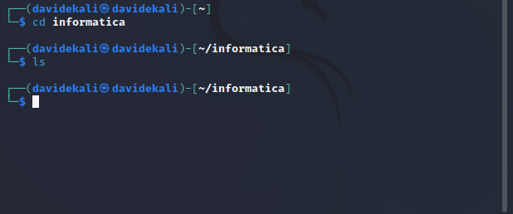

2) per spostarsi nelle directory usare il comando cd nome_directory , in piu bisogna verificare

Se la cartella è vuota o meno , in questo caso usiamo il comando ls (list) nel quale ci fa vedere i contenuti all interno della cartella , in questo caso abbiamo la conferma che la cartella è vuota

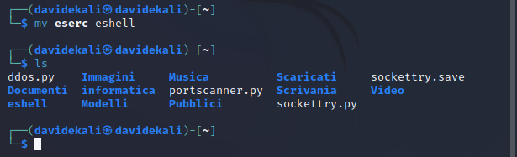

3) per rinominare un file o directory (nel nostro caso directory) usare il comando mv(move)

Per rinominare una directory bisogna prima spostarsi nella directory nella quale essa è contenuta,

fatto ciò usiamo di nuovo il comando ls per verificare se la rinomina è avvenuta , ed ecco li la conferma eshell sotto documenti

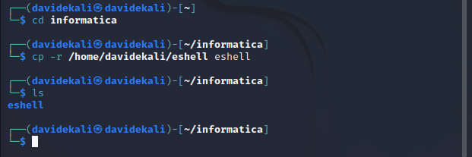

4)ora spostiamoci nuovamente nella cartella informatica ,nella quale vogliamo copiare la directory eshell

Quindi digitiamo il comando cp(copy) scrivere il percorso nel quale la directory che vogliamo copiare si trovi

L’unica differenza che si nota tra copiare un file o una directory è quel -r , fatto ciò verifichiamo sempre

Se l’operazione è andata a buon fine 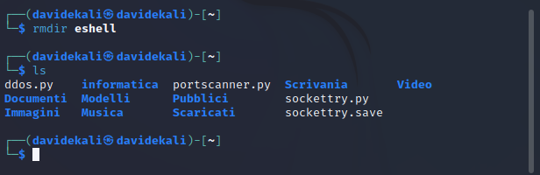

5) ora spostiamoci nella nostra directory principale ,dobbiamo cancellare la cartella originale eshell

Sappiamo che la cartella è vuota , quindi possiamo usare il comando rmdir nome_directory

Verifichiamo che la directory è stata cancellata 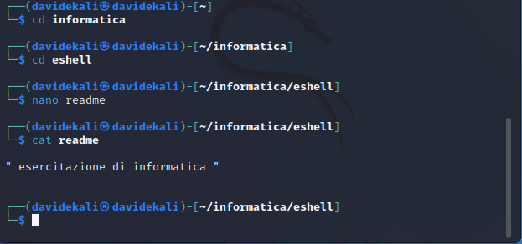

6) ora spostiamoci nuovamente nella directory informatica ,spostiamoci nella cartella sottostante eshell

Creiamo un file di testo chiamo readme , ho usato il comando nano nome_file per lavoraci direttamente sul file , una volta ,finito di scrivere quello che devo scrivere salvo il file , e lancio il comando cat readme

Per leggere direttamente la stringa del file 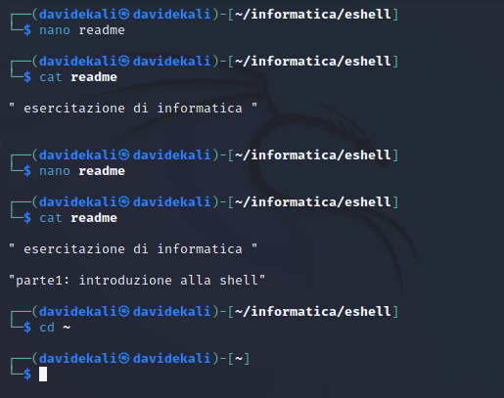

7-8)riaprtie il file usando gli stessi comandi comandi di prima , ora noterete che ci troviamo nell cartella

^/informatica/eshell , per ritornare nella home possiamo farlo in due modi (relativo,assoluto)

Relativo > usare il comando cd .. per ritornare nella directory sopra

Assoluto > cd ^